proiect de programare

Mateian tudor-marian & Tudor mihai-silviu

Flotă Auto

2022

# Funcționalitate Program

Acest program a fost realizat pentru a fi folosit la management-ul unei flote auto. Funcționalitățile de care dispune sunt următoarele:

* Adăugare vehicul
* Modificare vehicul
* Ștergere vehicul
* Căutare vehicul pe baza criteriilor
  + Căutare după **an**
  + Căutare după **producător**
  + Căutare după **model**
  + Căutare după **culoare**
  + Căutare după **serie șasiu**
  + Căutare după **număr de înmatriculare**
  + Căutare după **greutate**
  + Căutare după **cilindree**
  + Căutare după **putere motor (kW)**
  + Căutare după **număr locuri**
  + Afișarea listei întregi
* Afișarea tuturor vehiculelor din baza de date

La alegerea unei opțiuni din meniul principal, se va executa codul din spatele alegerii.

După executarea cu succes a *adăugării, modificării* sau *ștergerii*, baza de date va fi actualizată și în fișier, iar la alegerea opțiunii de ieșire, baza de date va fi actualizată în fișier, din nou.

## Adăugare vehicul

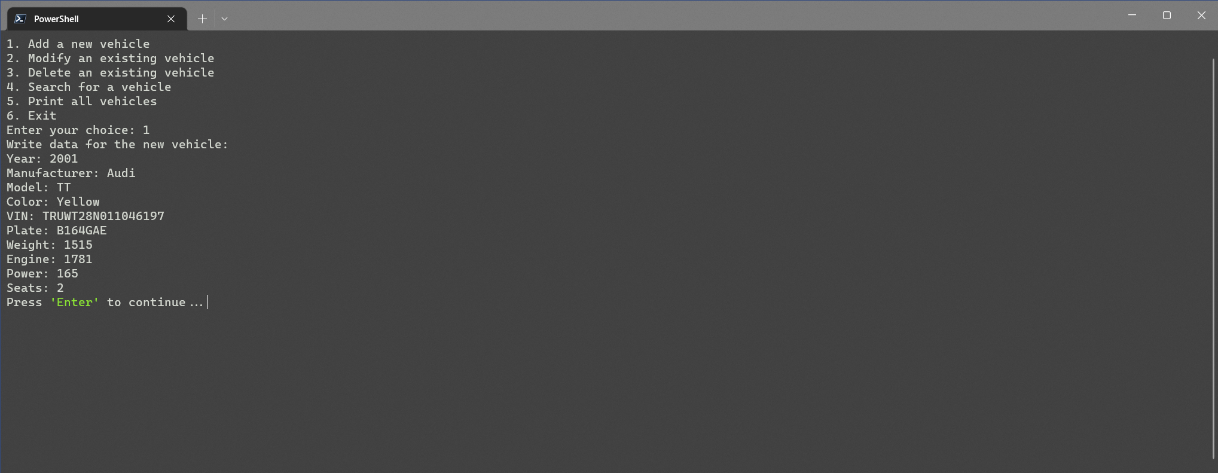

La alegerea opțiunii de adăugare, utilizatorului i se vor cere următoarele date: *an, producător, model, culoare, serie șasiu, număr de înmatriculare, greutate, cilindree, putere motor (kW) și numărul de locuri.*

După introducerea lor, utilizatorului i se cere să apese tasta *Enter* pentru a reveni la meniu.

## Modificare vehicul

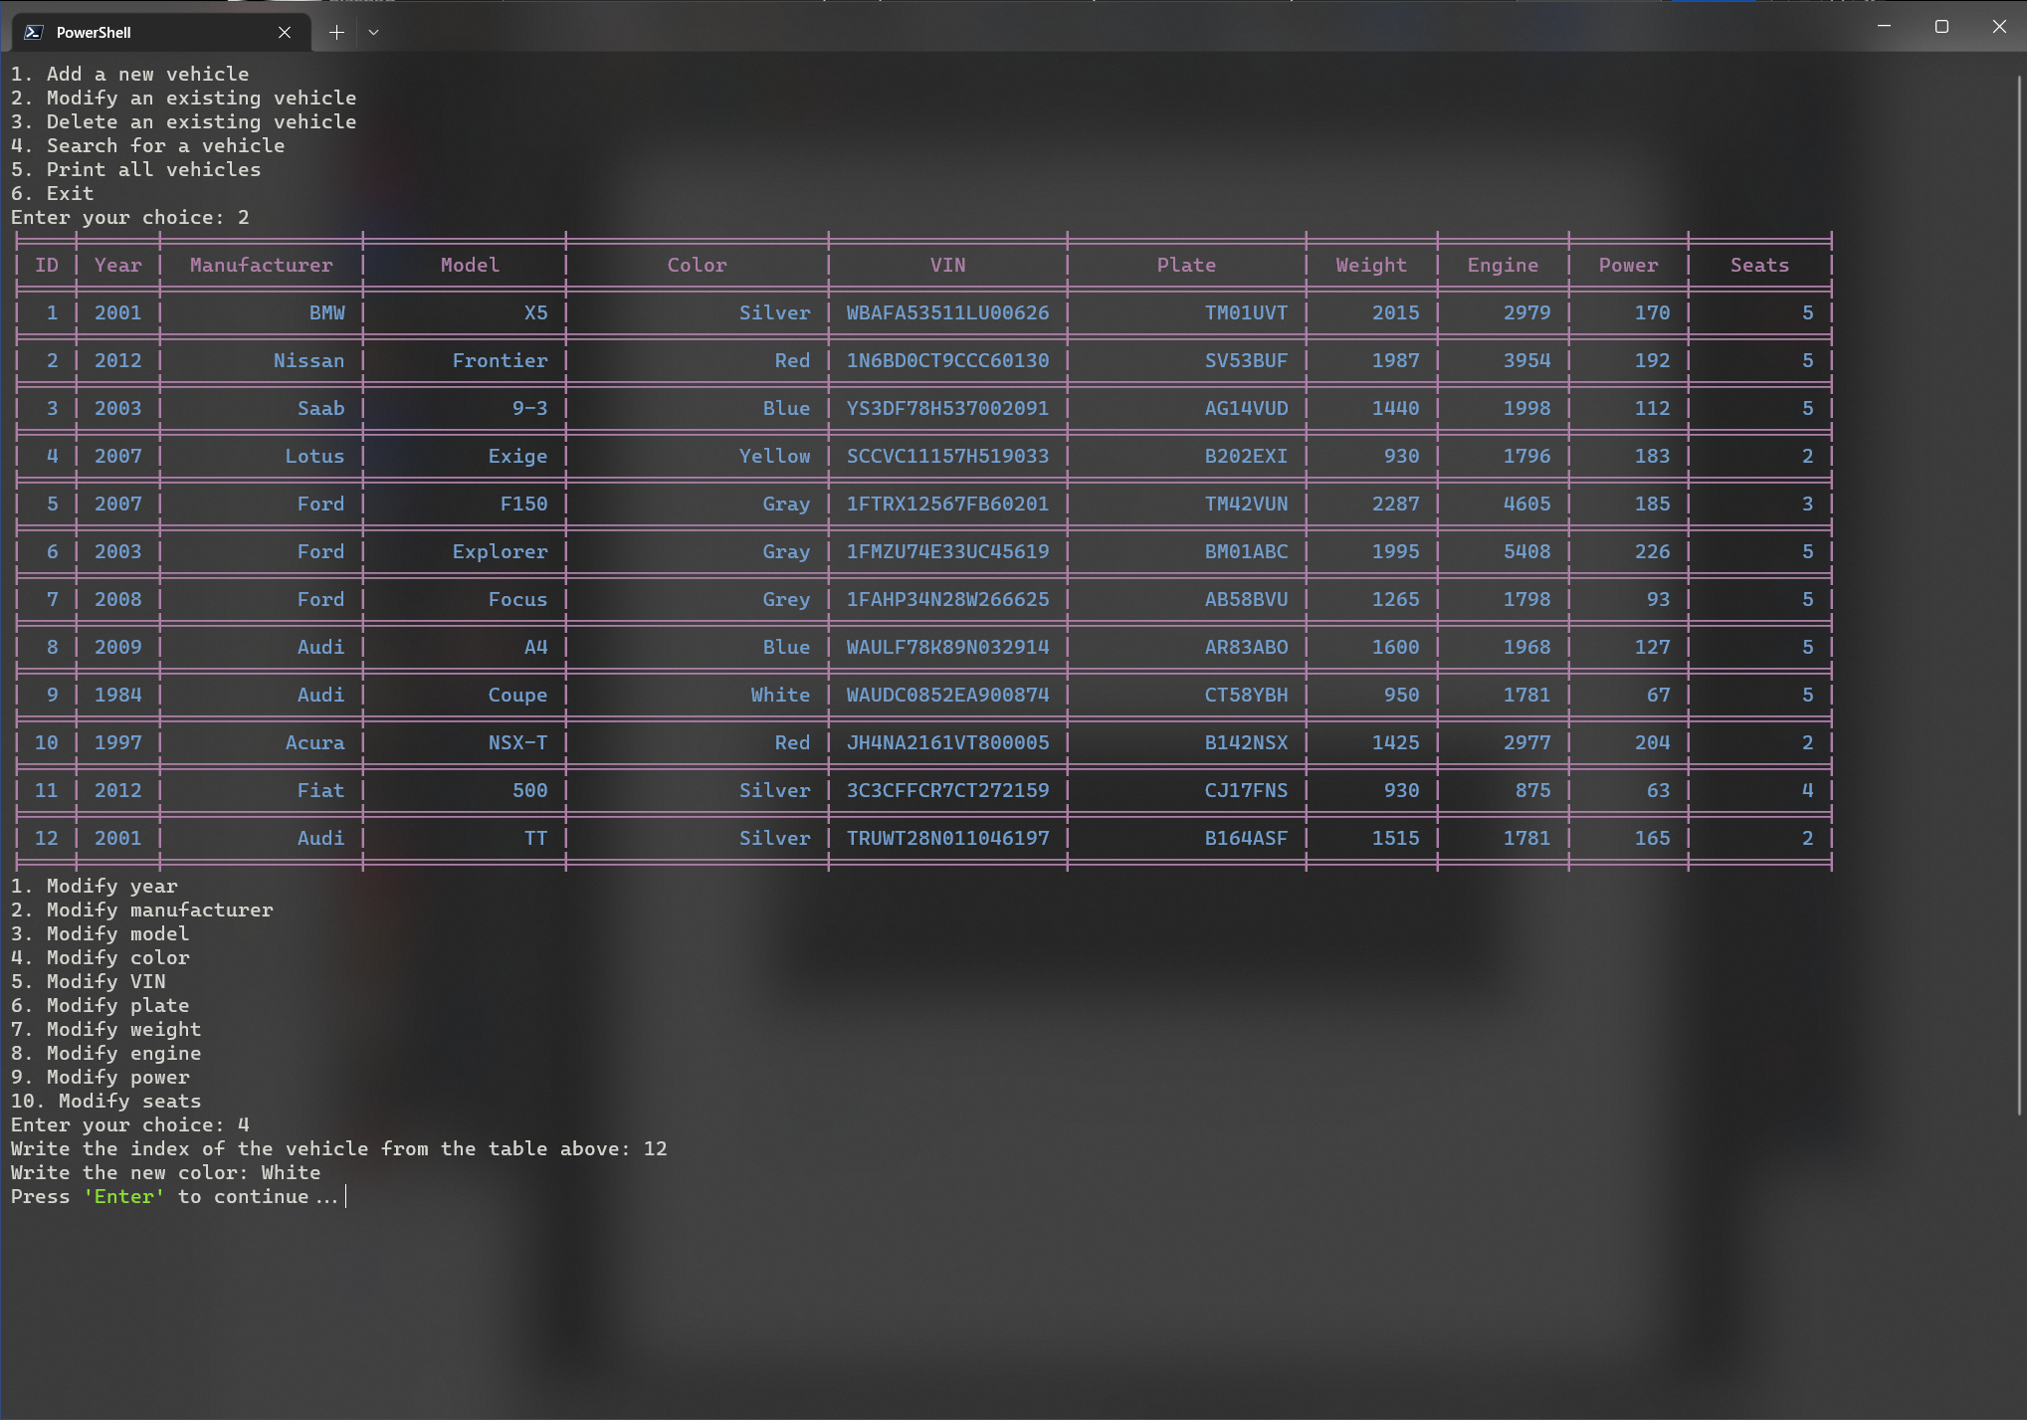

La alegerea opțiunii de modificare a unui vehicul, se afișează lista curentă de vehicule, și se cere utilizatorului să aleagă criteriul pe care dorește să-l schimbe. După alegere, utilizatorului i se cere să aleagă index-ul vehiculului la care dorește să-i modifice criteriul ales.

După modificare, utilizatorului i se cere să apese tasta *Enter* pentru a reveni la meniu.

## Ștergere vehicul

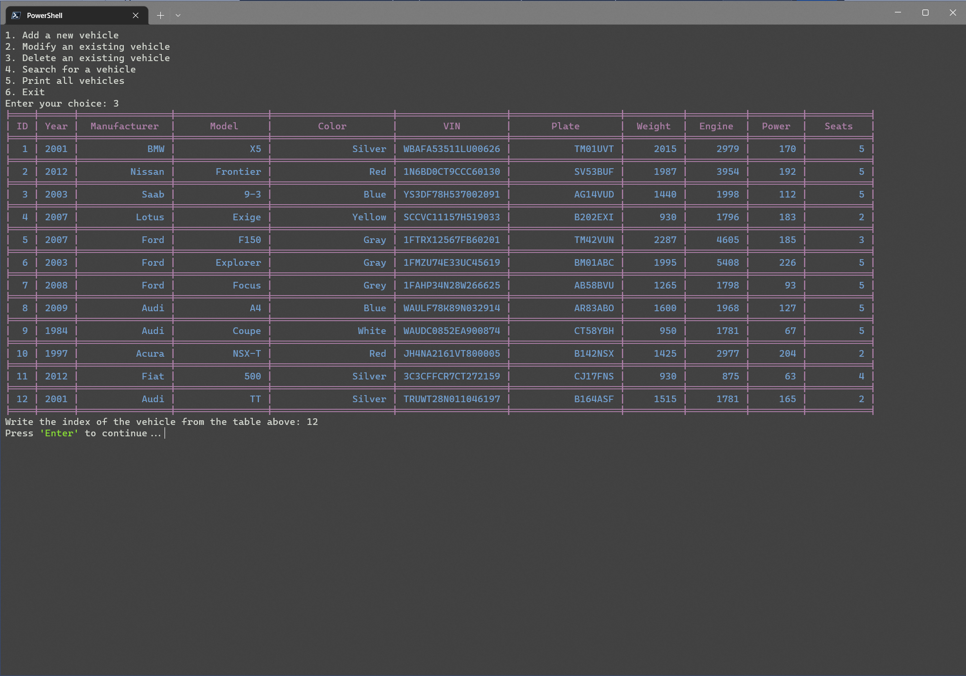

La alegerea opțiunii de ștergere, se va afișa toată baza de date și i se va cere utilizatorului să introducă index-ul vehiculului care dorește a fi șters.

După ștergere, utilizatorului i se cere să apese tasta *Enter* pentru a reveni la meniu.

## Căutare vehicul

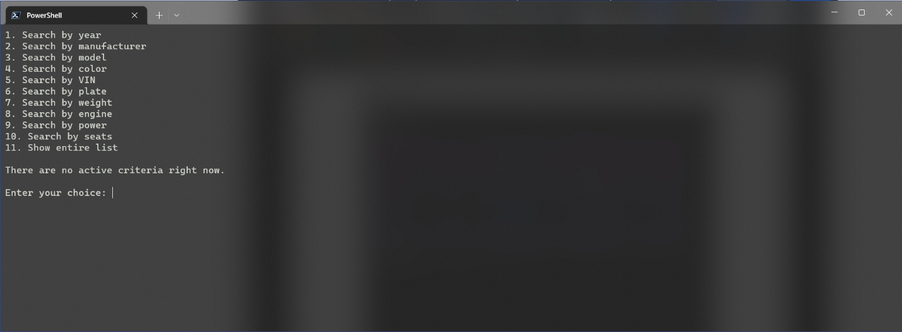Vehiculele pot fi căutate după fiecare atribut ale acestora.

Pentru atributele de tip număr, se vor căuta vehiculele pentru care atributul este egal cu criteriul.

Pentru atributele de tip sir de caractere, se vor căuta vehiculele pentru care criteriul este un subșir al atributului.

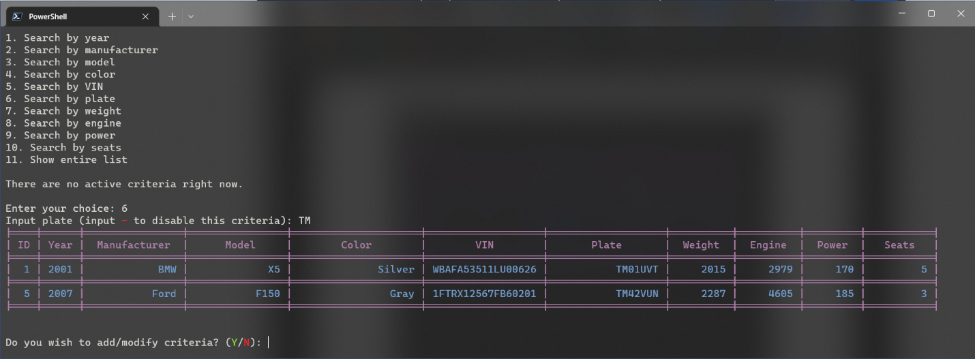La alegerea opțiunilor 1-10, utilizatorului i se cere sa introducă criteriul după care vrea sa caute vehiculele. Daca acesta dorește sa șteargă un criteriu existent, trebuie sa introducă caracterul ”-”, si sa apese Enter.

După introducerea criteriului, se afișează tabelul de vehicule, iar utilizatorul trebuie sa introducă “Y” in cazul in care dorește sa adauge/modifice criterii, sau “N” in caz contrar.

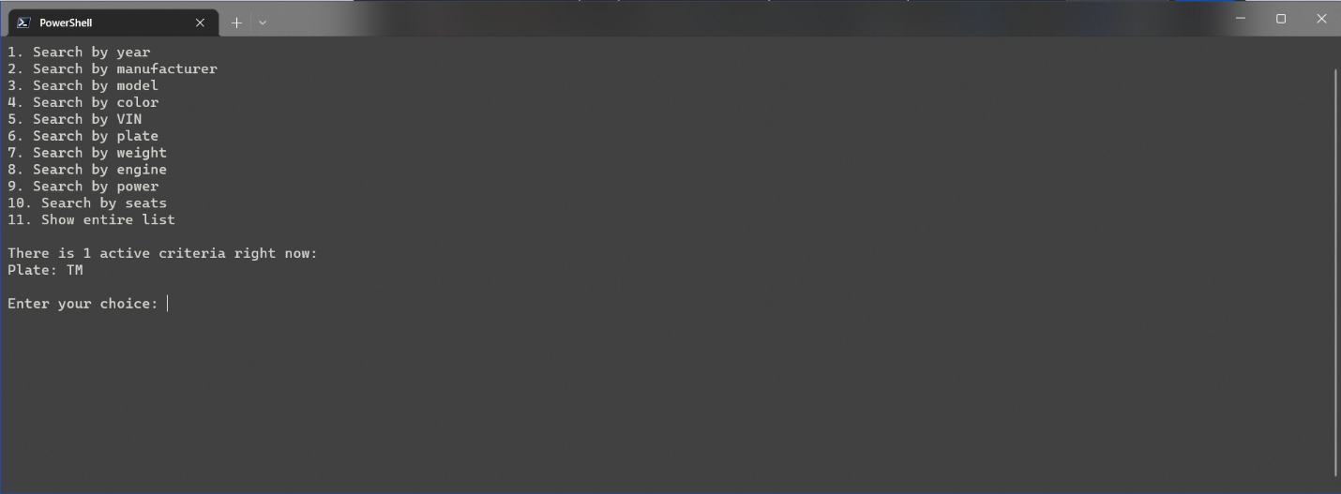Deoarece pot exista mai multe criterii de căutare active simultan, programul afișează lista criteriilor active si valorile acestora.

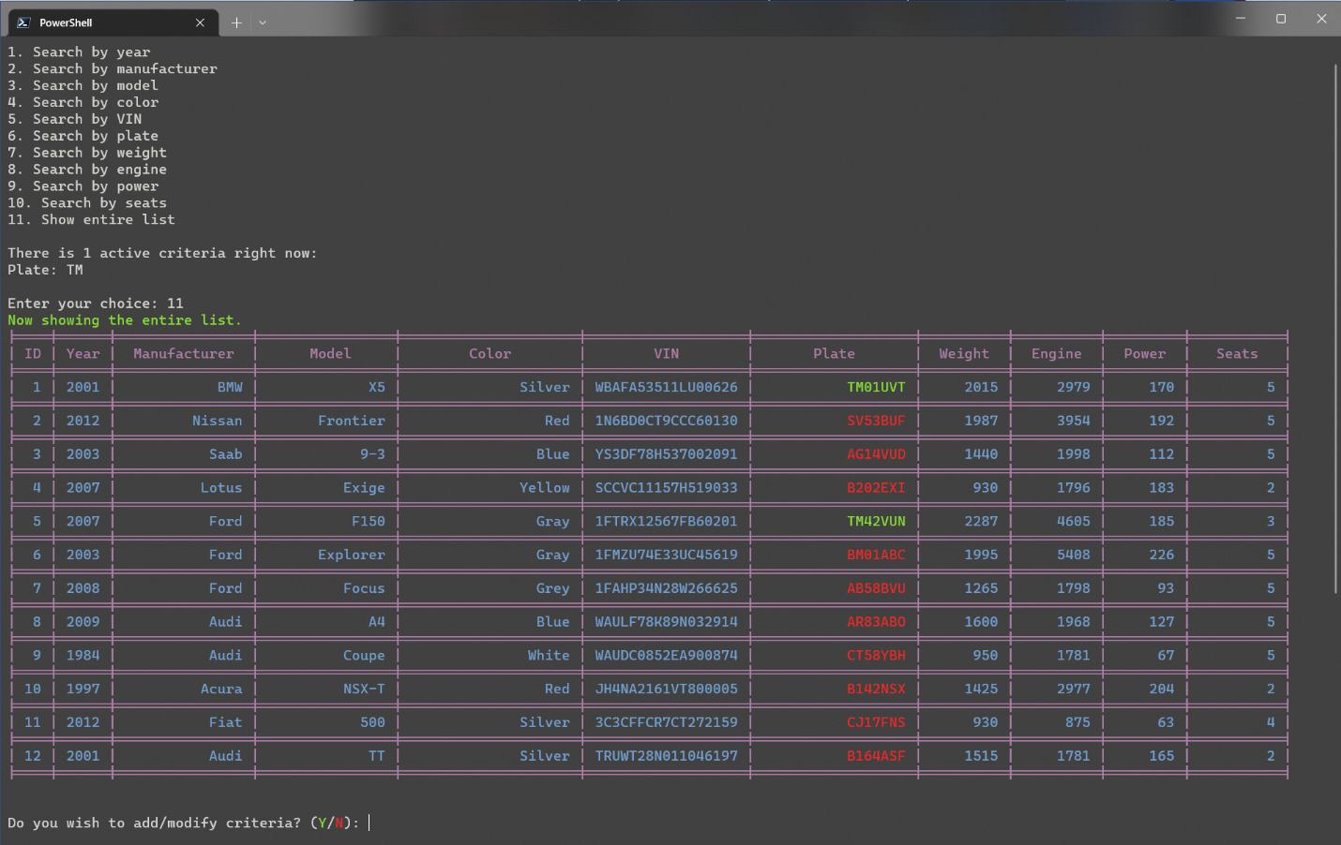Daca utilizatorul alege opțiunea 11, atunci programul va afișa întreaga lista de vehicule, in care atributele care respecta condițiile vor fi colorate cu verde, iar cele care nu respecta vor fi colorate cu roșu.

Pentru atributele care nu au criterii active, acestea vor fi afișate normal.

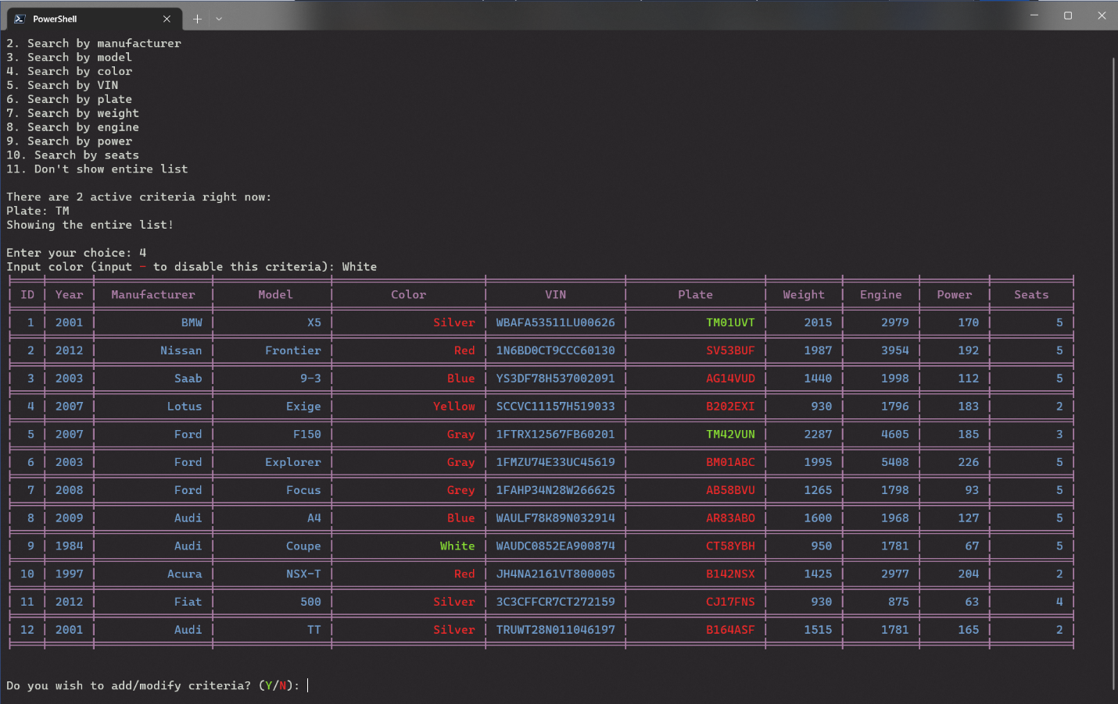

Mai multe criterii de căutare pot fi active simultan indiferent daca programul afișează toata lista sau nu.

## Afișare bază de date

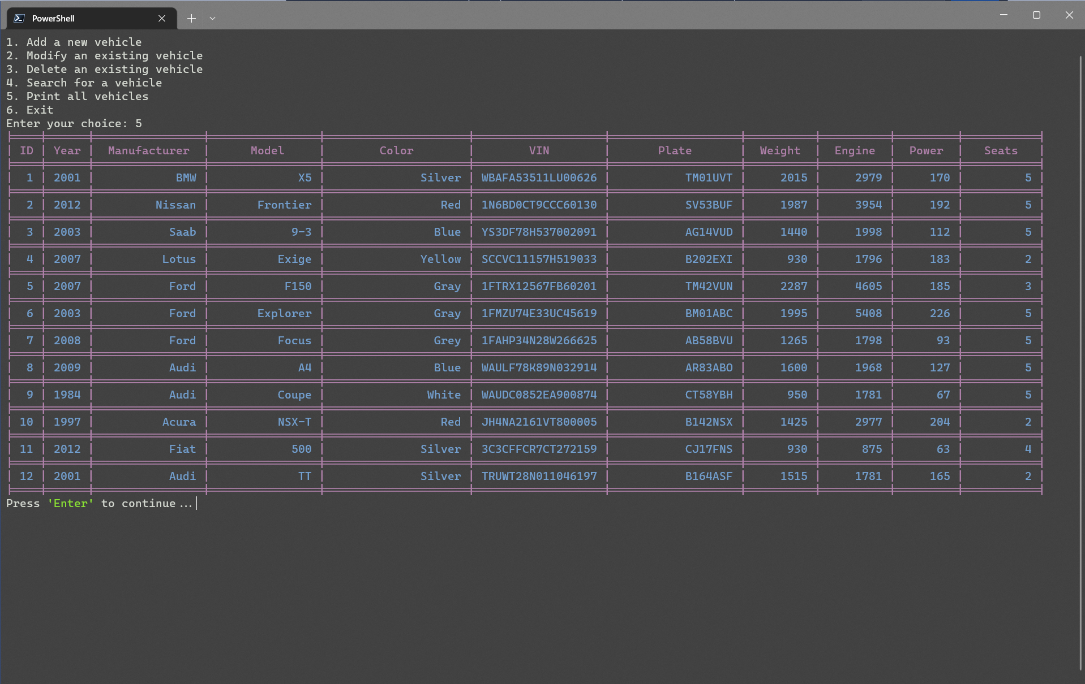

La alegerea opțiunii de afișare, se va afișa toată baza de date, conținând toate vehiculele existente în ea, si i se va cere utilizatorului să apese *Enter* pentru a reveni la meniul principal.